UPUTSTVO ZA POPUNJAVANJE VEB FORME ZA DOBAVLJAČE

17.10.2023

Sadržaj

1. Uvod 3
2. Radna površina 4
3. Popunjavanje web forme 5
3.1. Zvanične informacije o kompaniji 5
3.2. Podaci o kontakt osobi 7
3.3. Podaci o banci i kontakt podaci finansijske službe 8
3.4. Dodatne informacije 8
3.5. Materijali i usluge dobavljača 10
3.6. Ostala dokumentacija 11
4. Slanje prijave na obradu 14

Uvod

Svi zainteresovani za saradnju sa kompanijom NIS a.d. Novi Sad mogu postati potencijalni dobavljači prijavom u bazu potencijalnih dobavljača.
WEB formular koji je neophodno popuniti se nalazi na zvaničnom sajtu NIS a.d. Novi Sad (http://www.nis.rs) u odeljku NABAVKA (https://tenderi.nis.rs/forma-dobavljaca.aspx).
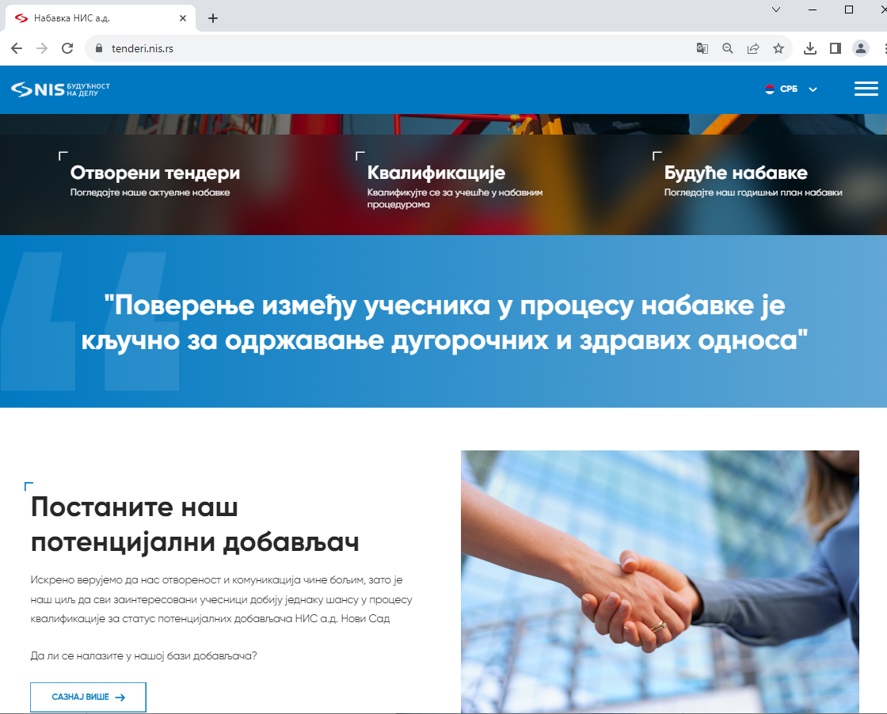
Slika 1. Stranica Nabavke na zvaničnoj stranci NIS-a

Radna površina

Na početnoj stranici web forme u gornjem desnom uglu moguće je izabrati jezik i pismo popunjavanja ankete.
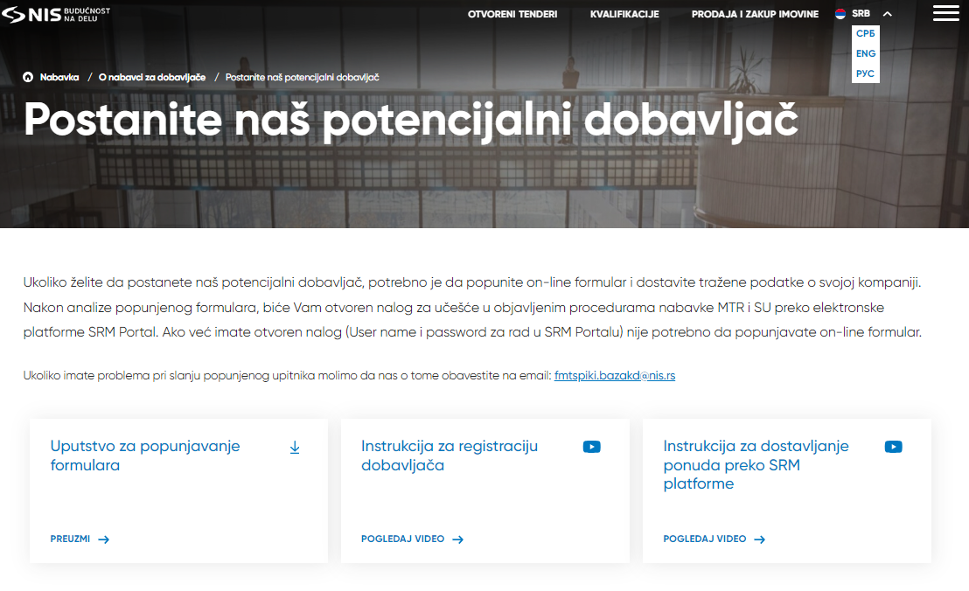
Slika 2. Početna stranica web forme

Anketu je moguće popuniti na:
  - Srpskom jeziku (na ćirilici i latinici)
  - Engleskom jeziku
  - Ruskom jeziku

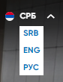
Slika 3. Izbor pisma i jezika popunjavanja web forme

Popunjavanje web forme

U formular je potrebno uneti informacije o kompaniji, kontakt osobi, banci, neophodnu dokumentaciju, informacije koju vrstu materijala ili usluga potencijalni dobavljač može da ponudi itd.

Prilikom popunjavanja ankete vrši se provera dobavljača po PIB-u i nije moguće dupliranje podataka – ukoliko ste se jednom već prijavili u bazu, ne mozete to ponovo učiniti za kompaniju sa istim PIB-om.

Zvanične informacije o kompaniji

Prilikom popunjavanja ankete potrebno je navesti zvanične informacije o vašoj kompaniji. Zvezdicama pored naziva polja su označena obavezna polja koje korisnik mora da popuni. Ukoliko obavezna polja ostanu prazna nije moguće završiti proces slanja ankete na obradu. Informacije koje je potrebno popuniti su:
    - Vrsta dobavljača (obavezno polje).

Iz padajućeg menija je potrebno izabrati opciju da li je u pitanju domaći ili inostrani dobavljač.

    - Naziv kompanije (obavezno polje). Potrebno je uneti zvaničan pun naziv kompanije.
    - Matični broj kompanije (obavezno polje).
    - U polje poreski identifikacioni broj potrebno je uneti samo brojeve (bez prefiksa PIB) (obavezno polje).
    - Kompanijski/Primarni e-mail (obavezno polje). Potrebno je uneti zvaničnu e-mail adresu kompanije. Nakon uspešne kvalifikacije dobavljača na e-mail adresu koju korisnik unese prosleđivaće se zvanična obaveštenja od NIS-a o otvorenim nabavkama.
    - U polje Web strana potrebno je uneti zvaničnu web stranicu ukoliko je kompanija poseduje.
    - Podaci o zvaničnom sedištu kompanije (obavezna polja) obuhvataju podatke: ulica, broj, poštanski broj i grad – potrebno je navesti podatke o zvaničnoj adresi kompanije:
- Zemlja – potrebno je navesti zemlju sedišta kompanije:
Iz padajućeg menija je potrebno izabrati ponuđenu vrednost o zemlji korisnika: 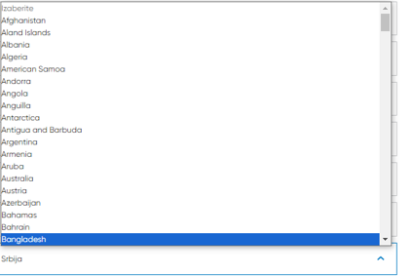

    - Brojevi telefona (jedno obavezno polje). Korisnik ima mogućnost navođenja više brojeva telefona. Obavezno je navođenje jednog broja telefona, ostala polja su opciona. U polja je moguće uneti samo numeričke vrednosti.

Podaci o kontakt osobi

U ovom delu ankete potrebno je navesti podatke o kontakt osobi koja je zadužena za sve dodatne informacije u vezi sa popunjenom anketom (u pitanju su obavezna polja). Podaci obuhvataju:
    - Ime kontakt osobe
    - Prezime kontakt osobe
    - Radno mesto kontakt osobe.
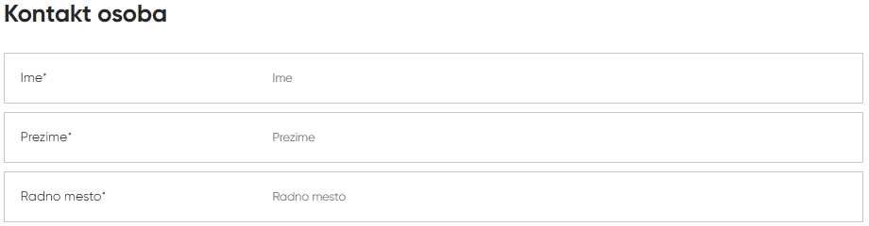

Podaci o banci i kontakt podaci finansijske službe

U ovom delu prijave potrebno je navesti podatke o banci kod koje korisnik ima otvoren tekući račun i preko koje se vrši platni promet sa pravnim licima (u pitanju su obavezna polja). Podaci obuhvataju:
- Naziv banke u kojoj je otvoren račun korisnika
- Broj računa u banci
- IBAN
- SWIFT kod
- Telefon finansijske službe
- E-mail finansijske službe

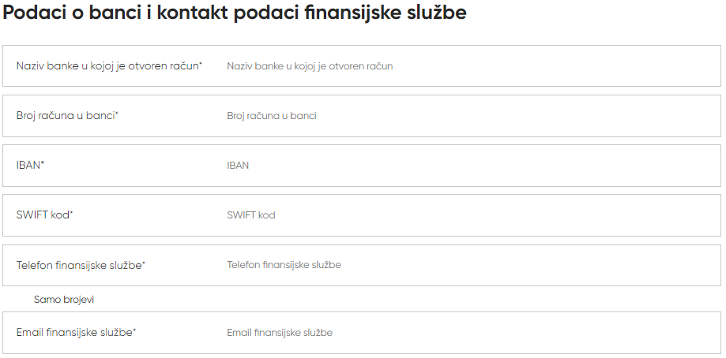

Dodatne informacije

U okviru dodatnih informacija korisnik unosi podatke izborom ponuđenih vrednosti (u pitanju su obavezna polja). Dodatne informacije obuhvataju:
- Funkcija kompanije – potrebno je iz menija izabrati opciju da li korisnik u saradnji sa NIS-om nastupa kao proizvođač, ovlašćeni diler, distributer, dobavljač usluga ili izvođač radova. Omogućen je izbor više opcija u meniju istovremeno.
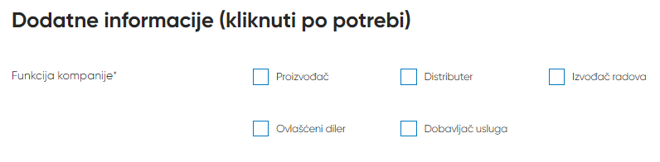
- Važeći Ugovor o poverljivosti sa kompanijom NIS a.d. Novi Sad – potrebno je navesti da li korisnik ima potpisan Ugovor o poverljivosti sa kompanijom NIS a.d.
Iz padajućeg menija je potrebno izabrati opciju da ili ne.
- Da li ste dobili HSE kvalifikaciju od strane NIS a.d. Novi Sad? – potrebno je navesti da li korisnik ima HSE kvalifikaciju od strane NIS a.d.
Iz padajućeg menija je potrebno izabrati opciju da ili ne.
- Da li imate mogućnost elektronskog potpisivanja ugovora? – potrebno je navesti da li korisnik ima mogućnost elektronskog potpisivanja ugovora zbog budućeg regulisanja načina potpisivanja ugovorne dokumentacije.
Iz padajućeg menija je potrebno izabrati opciju da ili ne.
Ukoliko se izabere opcija “Da” otvara se dodatno polje u koje je potrebno uneti podatak kog kog sertifikacionog tela korisnik ima mogućnost elektronskog potpisivanja ugovora.

Materijali i usluge dobavljača

U okviru ovog dela potrebno je da korisnik navede koje kategorije materijala i usluga želi da ponudi. Navođenje se vrši izborom opcija iz menija ponuđenih kategorija. Ukoliko korisnik želi da ponudi više kategorija materijala i usluga potebno je da izabere iz menija više ponuđenih kategorija istovremeno. Prilikom izbora kategorije usluga, opreme i materijala iz ponuđenog menija veoma je važno da izbor bude što je moguće precizniji. Izbor kategorija vrši se oznakom ispred kategorije.
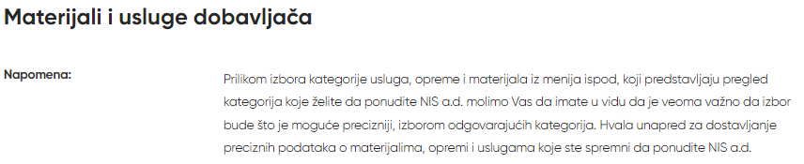

  - Materijali i Usluge – korisnik može da izvrši izbor više grupa materijala i/ili usluga iz padajuće liste u kojoj je moguće i pretraživanje:

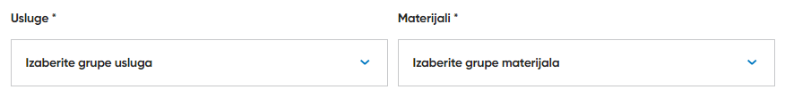
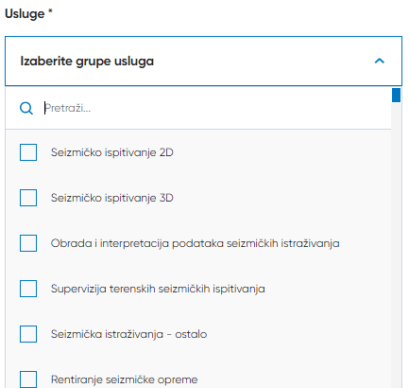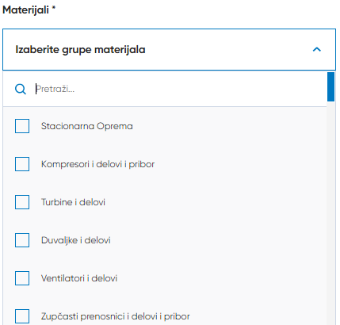

Ostala dokumentacija

U okviru ostale dokumentacije neophodno je da korisnik prosledi zahtevanu dokumentaciju. Dokumenti moraju biti manji od 5 MB, osim spremnosti ponuđača do potpiše standardni tekst Sporazuma o BZR, ZŽS i ZOP gde je ograničenje 10MB. Dozvoljeni formati dokumenata su: jpg, jpeg i pdf. Naziv dokumenta sme da sadrži samo slova engleske abecede, brojeve, razmak, - ili _. Konfirmativni dokument koji se šalje potrebno je da bude u vidu ugovora koji je potpisao dobavljač.
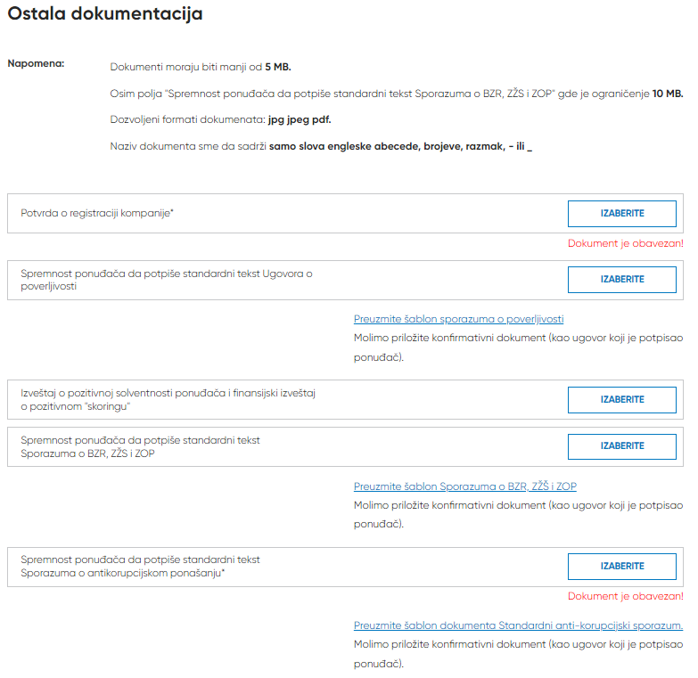

Da bi se postavio dokument za slanje potrebno je kod svakog dokumenta izabrati opciju ‘’Izaberite’’.
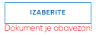
Nakon toga otvara se ekran u kom je potrebno izabrati file za slanje.
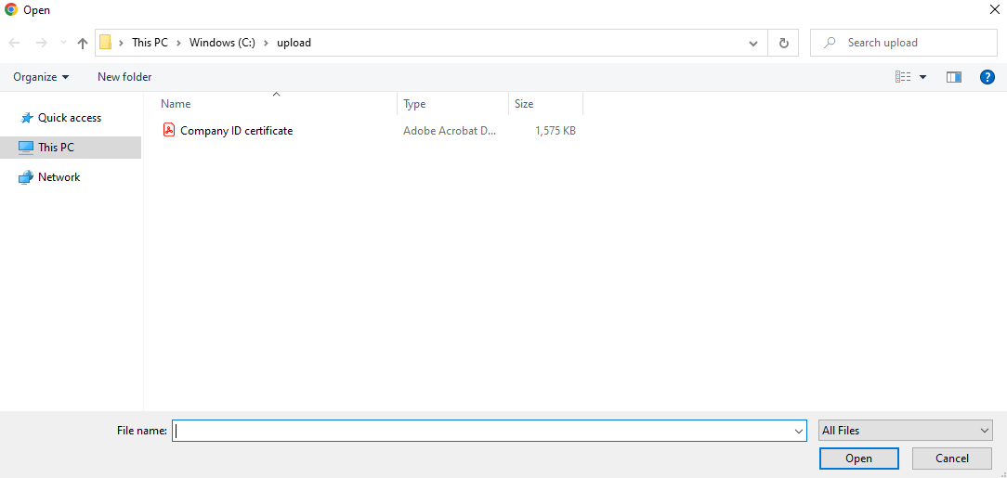
Potvrdom na opciju ‘Open’ dokument je uspešno postavljen u prijavu.
Dokumentacija koju je potrebno proslediti obuhvata:

  - Potvrda o registraciji kompanije
  - Spremnost ponuđača da potpiše standardni tekst Ugovora o poverljivosti
  - Izveštaj o pozitivnoj solventnosti ponuđača i finansijski izveštaj o pozitivnom ‘‘skoringu’’(opciono)
  - Spremnosti ponuđača do potpiše standardni tekst Sporazuma o BZR, ZŽS i ZOP
  - Spremnost ponuđača da potpiše standardni tekst Sporazuma o antikorupcijskom ponašanju

Korisnik ima mogućnost da preuzme standardne tekstove sledećih dokumenata:
-Standardni tekst Sporazuma o antikorupcijskom ponašanju
-Standardni tekst Ugovora o poverljivosti
-Standardni tekst Sporazuma o BZR, ZŽS i ZOP

klikom na opciju “Preuzmite šablon odgovarajućeg dokumenta”

Korisnik ima mogućnost da u narednom polju upiše ime referenta nabavke koji ga je uputio na popunjavanje prijave (ime referenta zaposlenog u NIS a.d.)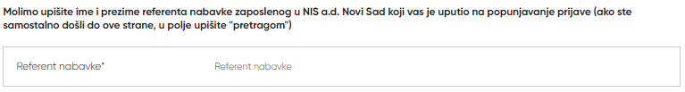
Ukoliko se korisnik prijavljuje za određeni tender koji je objavljen ima mogućnost da upiše broj tendera
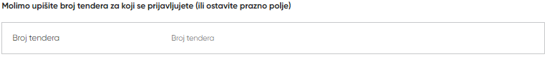

Slanje prijave na obradu
Kada se popune svi podaci prijava se šalje na obradu klikom na dugme “Pošalji”.
Ukoliko neko od obaveznih polja nije popunjeno, ekran ankete se automatski pomera na pitanje koje nije popunjeno sa porukom obaveštenja “Ovo je zahtevano polje”.

Nakon kompletnog popunjavanja ankete dokument se šalje klikom na opciju “Pošalji”
Ukoliko se zatvori ekran web forme pre nego što se pošalje anketa, svi popunjeni podaci se brišu i potrebno je ponovo popunjavati sva polja ankete.
Prijave dobavljača se obrađuju i proveravaju. Nakon završetka obrade prijave, ukoliko su ispunjeni uslovi, dobavljač se unosi u bazu potencijalnih dobavljaca, o čemu dobija odgovarajući e-mail obaveštenja.

